近年我國推動農產品產銷調節與拓展外銷成效之探討
一、近年我國推動農產品產銷調節穩定相關措施
鑒於農作物之生產多有季節性，且易受氣候影響而有豐歉，部分國產農產品因產期集中及天候影響，導致供過於求、價格暴漲暴跌情形屢有所聞。為維持農產品之產銷秩序、確保農民權益，農委會長期以購貯、加工、促銷或外銷等因應措施處理農、漁、畜產品之產銷調節工作。自107年起並陸續推動產銷輔導行動方案，包括：輔導轉作、種植登記及建置完善蔬果產銷資訊整合查詢平台主動預警供需、調整關稅配額制度、多元加工研發利用、建立旗艦物流及區域冷鏈系統、運用民間資源，建立農糧產品產銷穩定機制、提升外銷競爭力、調整市場結構及通路等八大措施(詳圖2–1；現行農產品產銷調節與預警機制詳表2-1)；期於發生產銷失衡時，能迅速依農產品特性啟動田間耕鋤作有機肥、行銷、輔導購貯、加工或其他先期減產措施等市場調節機制，減少市場供應量以穩定價格暨保障農民收益。
圖2–1 農委會為減少產銷失衡所推動產銷輔導行動方案概況圖
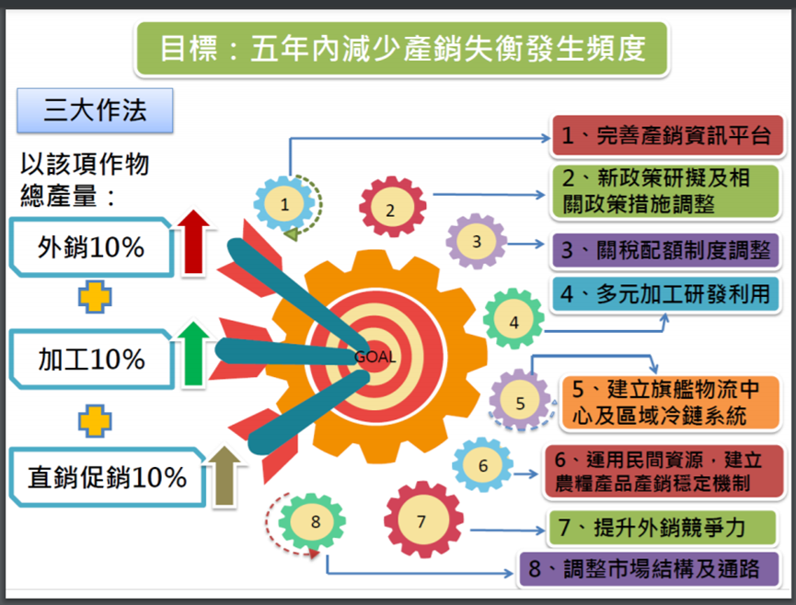

資料來源：農委會官網。

表2-1 我國農產品產銷調節與預警機制、經費來源概況表
農糧產品
1.調查方面
辦理事項 | 主辦(協辦)機關/單位 | 執行方式 |  | 經費來源/計畫
辦理全國各項農作物裡作、一期作及二期作面積及產量調查。 | 農委會農糧署/各地方政府 | 由鄉鎮公所依期作調查轄內各項農作物種植面積、收穫面積及產量，調查結果經抽查，並由地方政府審核檢討後，報送農委會農糧署。 |  | 公務預算-企劃管理
2.預警方面
辦理事項 | 主辦(協辦)機關/單位 | 執行方式 |  | 經費來源/計畫
大宗蔬菜供苗量統計 | 農委會農糧署 | 每年8月至隔年2月調查大宗蔬菜專業育苗場供苗量，以評估種植趨勢。 |  | 農產品受進口損害救助基金-推動種苗、蔬菜及花卉產業躍升計畫
大蒜種植登記 | 雲林縣農會/各鄉鎮農會 | 透過各鄉鎮農會宣導登記。 |  | 農產品受進口損害救助基金-推動種苗、蔬菜及花卉產業躍升計畫
每月辦理重要作物收穫面積及產量預測，作為產銷評估之參考。 | 農委會農糧署/各地方政府 | 地方政府以田間觀測或訪問等方式，並參考供苗量、歷年農情資料及氣候因素，依產地作物實際生長情況(例如果品之開花期、小果期、大果期等)滾動評估後續生產情形。並由農委會農糧署邀集產業單位、地方政府、試驗改良場所等，每月召開生產預測會議，檢討面積及產量之趨勢及合理性。 |  | 公務預算-企劃管理
3.監控方面
辦理事項 | 主辦(協辦)機關/單位 | 執行方式 |  | 經費來源/計畫
為穩定農產品產銷建立預警機制，針對易發生產銷失衡之農產品訂定產地及批發市場監控價格按日監控。 | 農委會農糧署/各市農會及鄉鎮農會 | 依作物主要交易方式或資料取得之不同，採以產地農場價格或消費地批發市場價格或產地批發市場價格方式進行監控。 |  | 公務預算-企劃管理
4.實際發生產銷失衡時之對策
辦理事項 | 主辦(協辦)機關/單位 | 執行方式 |  | 經費來源/計畫
於發生產銷問題之虞，視農產品特性適時採取產銷調節處理機制。 | 農委會/農糧署/漁業署/畜牧處 | 主要採取外銷、內銷、加工等措施，以引導產業朝自主穩定產銷方式邁進，並維持農產品市場產銷秩序穩定，兼顧農漁民與消費者權益，避免社會民心浮動。 |  | 農業發展基金-產銷調節緊急處理計畫
漁產業
1.調查方面
辦理事項 | 主辦(協辦)機關/單位 |  | 執行方式 | 經費來源/計畫
養殖漁業基礎放養資訊調查 | 漁業署/地方政府及漁業(民)團體 |  | 由直轄市、縣(市)政府及產業團體聘僱魚塭查報員辦理魚塭養殖現況調查，建置並更新養殖魚塭現況資料，落實養殖漁業管理政策 | 公務預算-養殖漁業管理
2.預警方面
辦理事項 | 主辦(協辦)機關/單位 |  | 執行方式 | 經費來源/計畫
大宗魚種產銷預警機制建立 | 漁業署/中華民國養殖漁業發展協會 |  | 補助產業團體成立大宗養殖魚種產銷預警小組，委託專家學者分析國內外市場產銷供需概況，評估未來產銷結構變動趨勢，滾動式提供產業動態訊息，做為市場預警指標或相關政策推動依據。 | 公務預算-養殖漁業管理
3.監控方面
辦理事項 | 主辦(協辦)機關/單位 |  | 執行方式 | 經費來源/計畫
強化漁產品行情報導 | 財團法人台灣養殖漁業發展基金會 |  | 設置全國24處批發魚市場及17處池邊價通報站，每日交易行情資料上傳，提供相關魚價資料，每日進行行情監控、資料彙整、統計及分析作業，建立魚價查報系統，提供產銷雙方與政府及研究單位作為調配魚貨、施政及研究參考。 | 公務預算-養殖漁業管理
4.實際發生產銷失衡時之對策
辦理事項 | 主辦(協辦)機關/單位 |  | 執行方式 | 經費來源/計畫
依魚種特性施以調節措施 | 縣市政府及產業團體等 |  | 相關措施包含團膳等促進流通及依產業特性辦理獎勵業者進場加工、凍儲及外銷等 | 農業發展基金-產銷調節緊急處理計畫
畜牧產業
1.調查方面
辦理事項 | 主辦(協辦)機關/單位 |  | 執行方式 | 經費來源/計畫
產銷資訊調查 | 家禽產業團體/中央畜產會 |  | 透過家禽產業團體辦理產銷資訊調查與統計。 | 農產品受進口損害救助基金-家禽產業結構調整計畫
養豬頭數調查 | 農委會統計室/中央畜產會 |  | 每半年舉辦養豬頭數調查，蒐集毛豬在養資料以瞭解目前養豬現況，並依其資料推估未來半年各月可供上市屠宰毛豬頭數，以作為產銷調節、穩定豬價之用。 | 農業科技研究發展/畜牧產業決策支援體系之研究
2.預警方面
辦理事項 | 主辦(協辦)機關/單位 |  | 執行方式 | 經費來源/計畫
產銷資訊研判及預供調配 | 中央畜產會/家禽產業團體 |  | 透過中央畜產會召開資訊研判及預供調配會議，適時發布產銷預警。 | 農產品受進口損害救助基金-家禽產業結構調整計畫
每季召開產銷研判會議 | 中央畜產會/農委會畜牧處 |  | 每季召開毛豬產銷資訊研判分析會議，監控國際豬肉供需市場及飼料行情等資訊，以預先掌握國內毛豬情勢。 | 輔導家畜產業永續經營計畫預算/毛豬產銷輔導計畫
每月調配會議 | 農委會畜牧處/中央畜產會 |  | 每月邀集產銷雙方毛豬供銷調配會議，以掌握每月毛豬產銷預供量。 | 輔導家畜產業永續經營計畫預算/毛豬產銷輔導計畫
3.監控方面
辦理事項 | 主辦(協辦)機關/單位 |  | 執行方式 | 經費來源/計畫
產銷資訊研判或預供調配 | 中央畜產會/家禽產業團體 |  | 透過中央畜產會及中華民國養雞協會，持續性監控產銷資訊，並落實調節訊息傳達。 | 農產品受進口損害救助基金-家禽產業結構調整計畫
每日交易行情  資訊公開 | 農委會統計室/中央畜產會 |  | 每日畜產行情公開於畜產行情資訊網 | 農產品受進口損害救助基金-養豬產業躍升加值發展計畫
4.實際發生產銷失衡時之對策
辦理事項 | 主辦(協辦)機關/單位 |  | 執行方式 | 經費來源/計畫
產銷調節措施 | 中央畜產會/家禽產業團體 |  | 家禽屠宰凍存。  進行雛隻銷毀去化作業，辦理推廣促銷活動。 | 1.農業發展基金-產銷調節緊急處理計畫  2.嚴重特殊傳染性肺炎防治及紓困振興特別預算/因應嚴重特殊傳染性肺炎養鵝產銷振興
產銷調節措施 | 農委會畜牧處/中央畜產會 |  | 辦理淘汰種母豬、專案進口、收購毛豬、釋出豬肉等措施。  辦理淘汰種母豬、仔豬、促銷活動等措施。 | 1.農業發展基金-產銷調節緊急處理計畫  2.嚴重特殊傳染性肺炎防治及紓困振興特別預算/109年繁殖母豬淘汰暨短期產銷調節計畫
資料來源：彙整自農委會110年6月提供資料。

例如我國秋冬之際氣候適合蔬菜生長，農民習慣於第二期稻作後種植蔬菜，然因該期間大量種植及產期集中，故春耕前每因集中採收，常發生供過於求現象。

